**Panna cotta façon café liégeois**

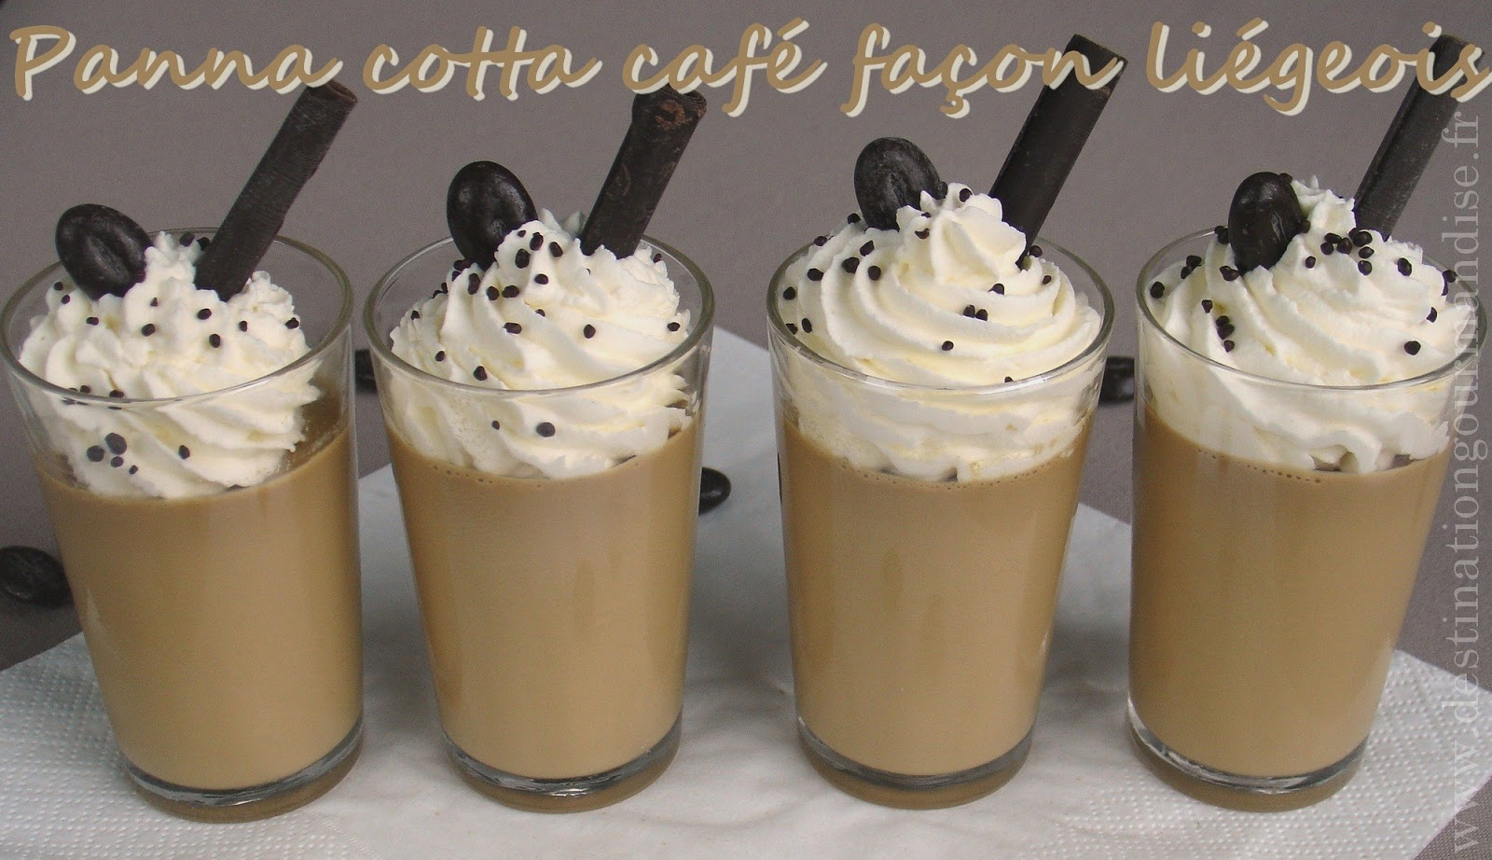

|  |  |  |  |  |  |  |  |  |  |
| --- | --- | --- | --- | --- | --- | --- | --- | --- | --- |
| |  |  |  |  |  |  |  |  |  | | --- | --- | --- | --- | --- | --- | --- | --- | --- | |  |  | |  |  |  |  | | --- | --- | --- | --- | | |  |  |  | | --- | --- | --- | |  | [Recette facile](http://www.linternaute.com/femmes/cuisine/recette-facile/) |  | | | **Pour 4 personnes :**  • 20 cl de crème liquide allégée  • 30 cl de [lait](http://www.linternaute.com/femmes/cuisine/recette-lait/)  • 3 cuillères à [café](http://www.linternaute.com/femmes/cuisine/encyclopedie/fiche_composant/236/cafe/) de [café](http://www.linternaute.com/femmes/cuisine/encyclopedie/fiche_composant/236/cafe/) soluble (nescafé)  • 60 à 70 g de [sucre](http://www.linternaute.com/femmes/cuisine/recette-sucre/) en poudre  • 2 g d'[agar agar](http://www.linternaute.com/femmes/cuisine/recette-agar-agar/)  • Pour décorer :  • de la crème [chantilly](http://www.linternaute.com/femmes/cuisine/recette-chantilly/)  • de la poudre de [cacao](http://www.linternaute.com/femmes/cuisine/encyclopedie/fiche_composant/157/cacao/)  • 4 crêpes dentelles au [chocolat](http://www.linternaute.com/femmes/cuisine/recette-chocolat/) (facultatif) | | **Préparation :** 10 mn  **Cuisson :** 7 mn  **Repos :** 120 mn | | |
| |  |  |  |  |  |  |  | | --- | --- | --- | --- | --- | --- | --- | |  |  |  |  |  |  |  | |
| * **Préparation** |
| Panna cotta façon café liégeois**1**Faire chauffer la crème, le [lait](http://www.linternaute.com/femmes/cuisine/recette-lait/) et le sucre. Ajouter le [café](http://www.linternaute.com/femmes/cuisine/encyclopedie/fiche_composant/236/cafe/) et laisser chauffer. Ajouter l'[agar agar](http://www.linternaute.com/femmes/cuisine/recette-agar-agar/) et laisser [frémir](http://www.linternaute.com/femmes/cuisine/definition/300085/fremir/) 3 minutes environ. Verser la préparation dans 4 verres (ou tasses) et mettre au frais plusieurs heures (minimum 2h).  Panna cotta façon café liégeois**2**Avant de servir, décorer avec de la crème chantilly, et saupoudrer de poudre de cacao. |